Trần Thị Cẩm Tú
1150080162
11_ĐH_CNPM2
Link youtube: https://www.youtube.com/@tranthicamtu3927

BÁO CÁO THỰC HÀNH LAB 5
THIẾT LẬP TƯỜNG LỬA pfSense – MÔ HÌNH WAN, LAN VÀ DMZ

I. Mục tiêu và môi trường thực hành
Xây dựng mô hình tường lửa pfSense trên VMware Workstation, phân tách WAN, LAN và DMZ; cấu hình giao diện quản trị, NAT và các quy tắc firewall; chuẩn bị kiểm thử lưu lượng giữa các vùng mạng.
Toàn bộ máy quản trị và máy kiểm thử nằm trong VMware. Máy thật chỉ chạy phần mềm ảo hóa và lưu trữ tài liệu.
Thành phần | Cấu hình/ghi nhận
pfSense | VM FreeBSD version 10 and earlier 64-bit; pfSense CE 2.9.0-RELEASE theo Dashboard
Máy quản trị LAN | Windows 11 x64 trên VMware
WAN | NAT, IP ghi nhận 192.168.211.134
LAN | Host-only, pfSense 192.168.13.1/24
DMZ | Custom VMnet2, pfSense 192.168.20.1/24
Lưu ý: Tài liệu mẫu gốc sử dụng dải LAN 10.0.0.0/8 và DMZ 172.16.0.0/16, đồng thời có các bước theo VirtualBox. Báo cáo này ghi lại địa chỉ và nền tảng VMware thực tế, không nhận các thông số mẫu là kết quả đã làm.

II. Các bước đã thực hiện

1. Tạo máy ảo và cài đặt pfSense
Tạo VM loại FreeBSD 64-bit, gắn bộ cài pfSense và tiến hành cài đặt. Cấu hình VM thực tế quan sát được: RAM 4 GB, 2 CPU, ổ đĩa 20 GB; ba network adapter lần lượt NAT, Host-only và Custom (VMnet2).
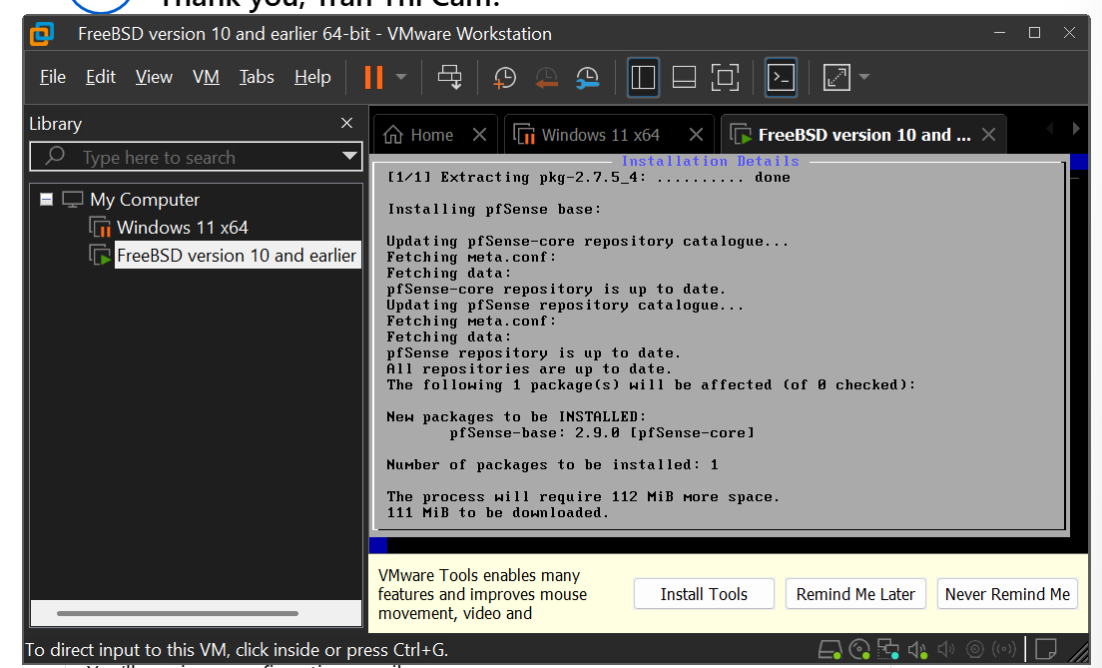
Hình 1. Giai đoạn cài đặt pfSense trên máy ảo VMware.
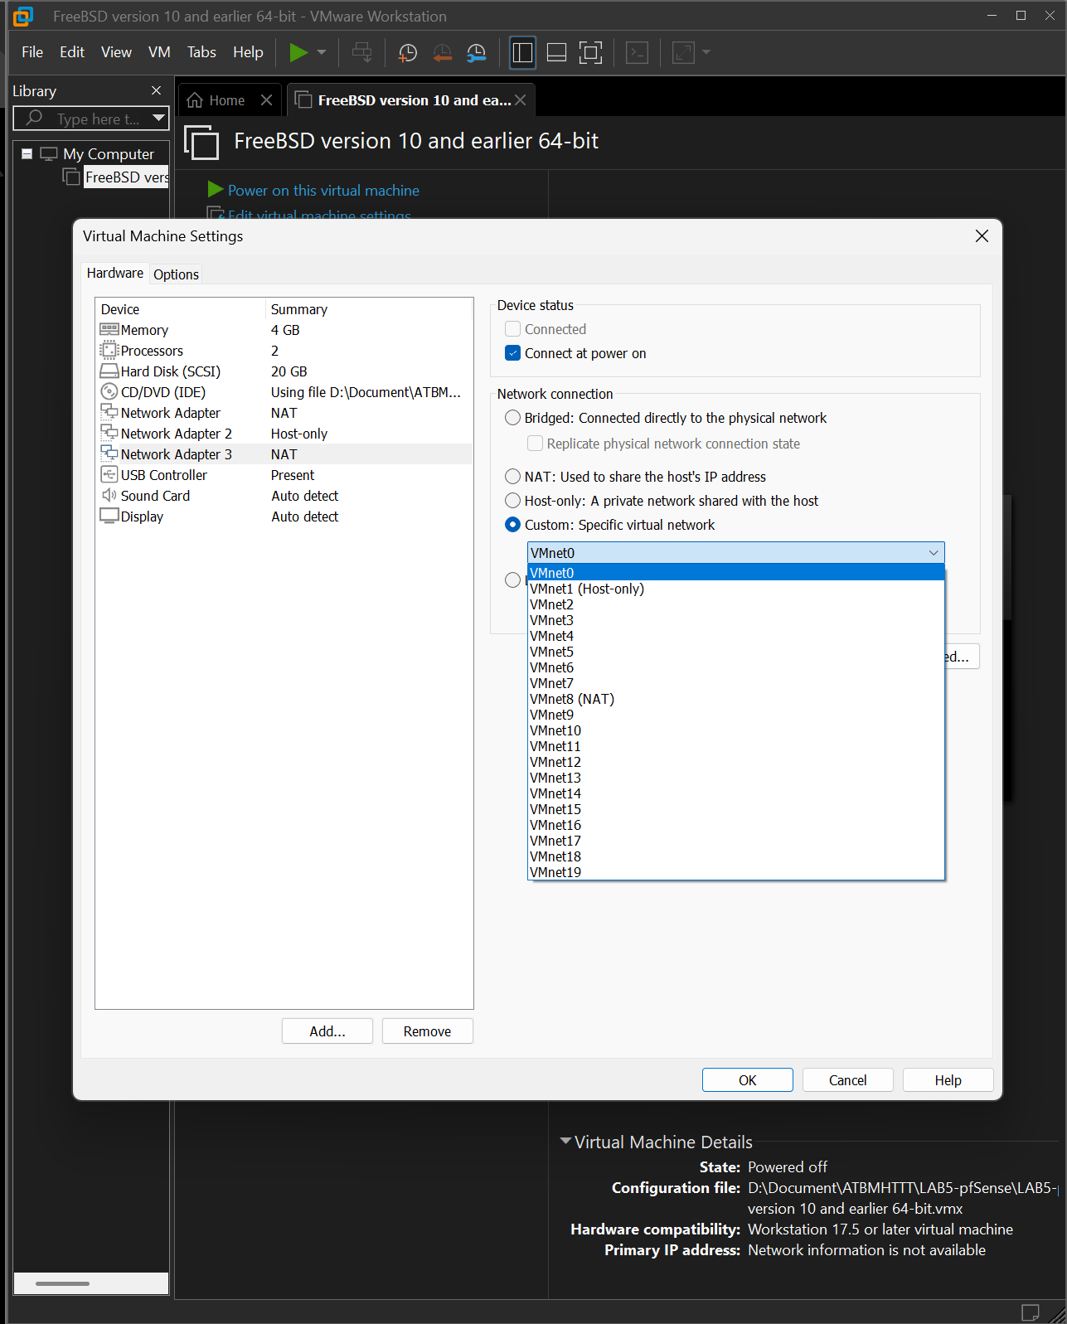
Hình 2. Cấu hình mạng ảo trong VMware (ảnh lưu từ buổi thực hành).

2. Thiết lập giao diện WAN/LAN và truy cập WebGUI
Trong Setup Wizard, WAN sử dụng DHCP; LAN được đặt 192.168.13.1/24. Đổi mật khẩu quản trị admin, hoàn tất wizard và truy cập trang Dashboard từ máy ảo Windows 11 tại http://192.168.13.1.
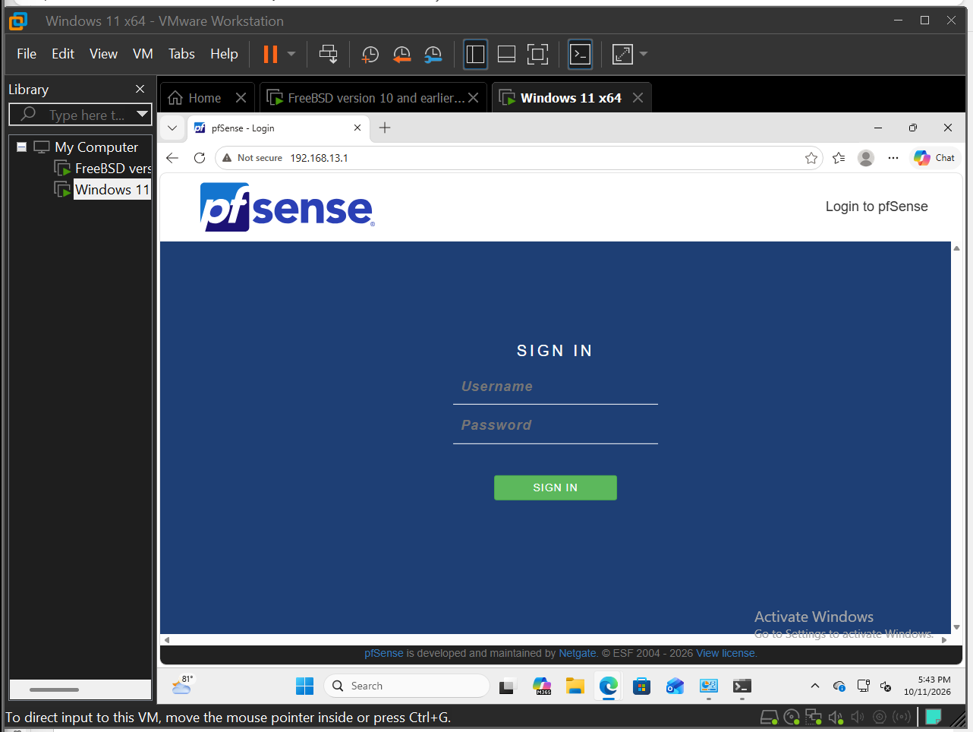
Hình 3. Trang đăng nhập pfSense từ Windows 11.

3. Cấu hình DMZ qua OPT1
Vào Interfaces → OPT1; bật Enable interface, đổi Description thành DMZ, chọn Static IPv4 và đặt địa chỉ 192.168.20.1/24. Sau Save/Apply, Dashboard ghi nhận ba giao diện WAN, LAN, DMZ đang hoạt động.
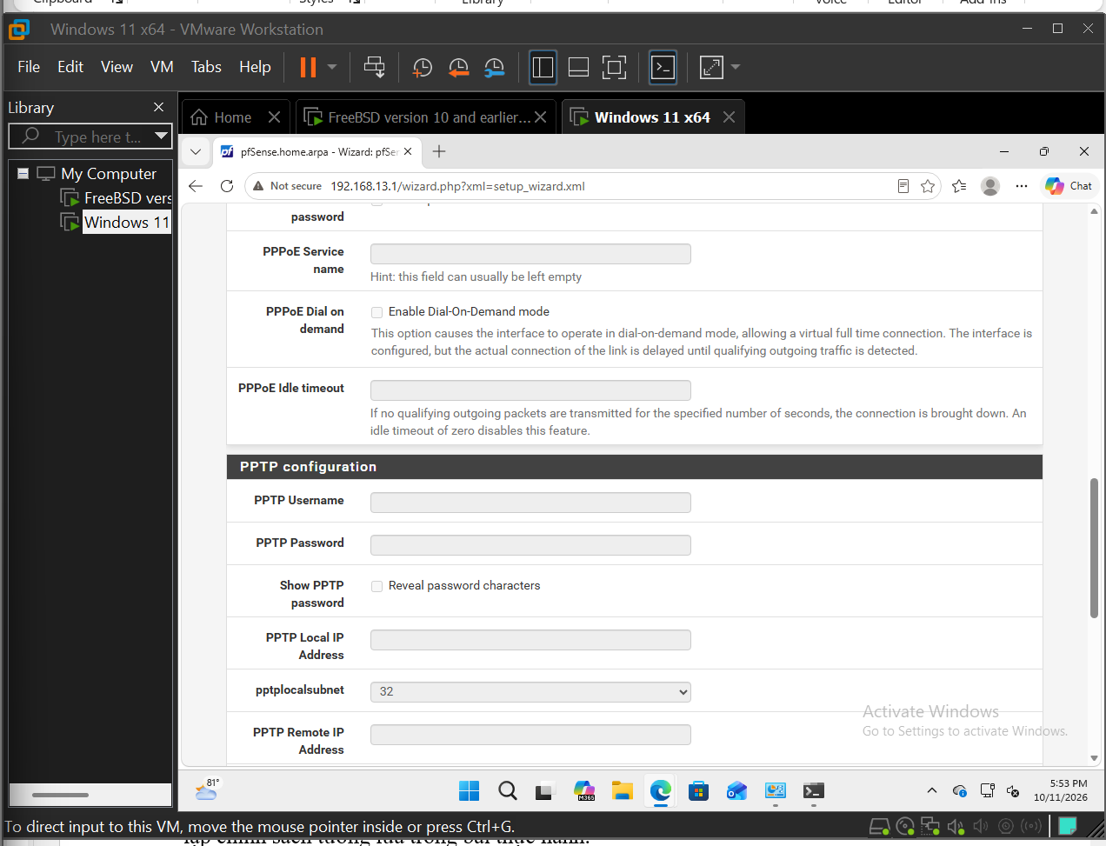
Hình 5. Trang cấu hình giao diện DMZ.
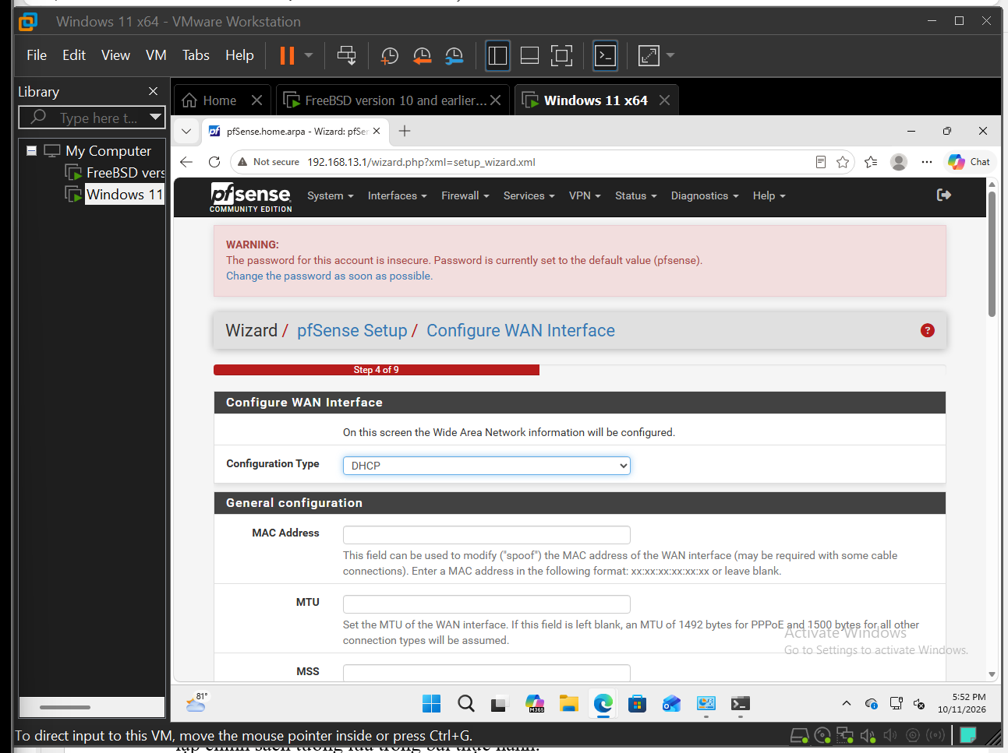
Hình 6. Trạng thái các giao diện trên Dashboard.

4. Kiểm tra Outbound NAT
Vào Firewall → NAT → Outbound. Chế độ Automatic outbound NAT đang được chọn; vùng Automatic Rules hiển thị các mạng nguồn 192.168.13.0/24 và 192.168.20.0/24. Chưa có bằng chứng kiểm thử truy cập Internet từ máy DMZ.
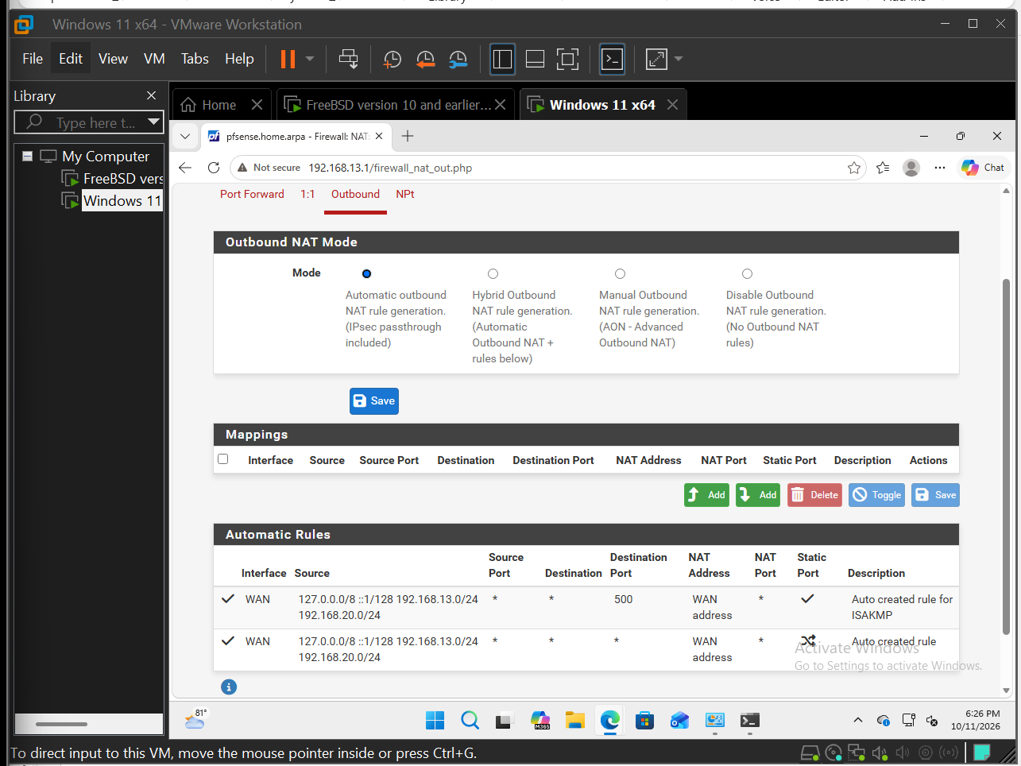
Hình 7. Outbound NAT tự động và các mạng nguồn LAN/DMZ.

5. Kiểm tra firewall rules LAN và DMZ
Trong Firewall → Rules → LAN, giao diện hiển thị Anti-Lockout Rule cùng các default allow rules cho IPv4 và IPv6. Trong Firewall → Rules → DMZ, ban đầu không có rule nào. Người thực hành đã mở biểu mẫu tạo rule mới trên DMZ với các trường Action, Protocol, Source, Destination và Destination Port.
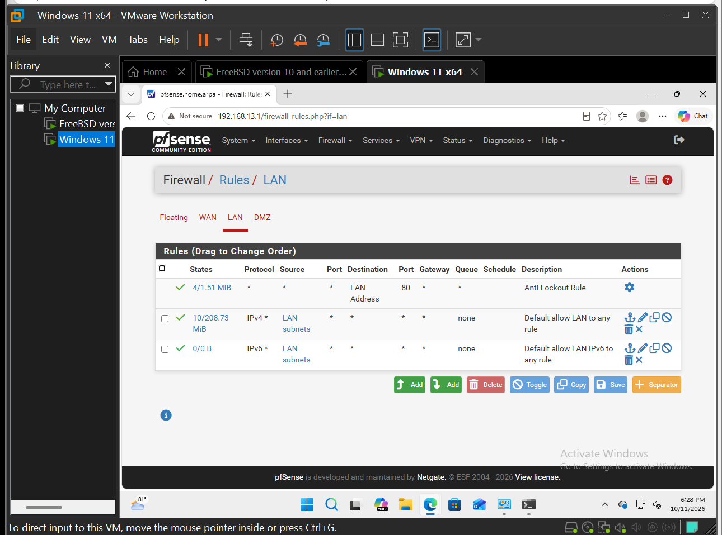
Hình 8. Giao diện Firewall Rules LAN.
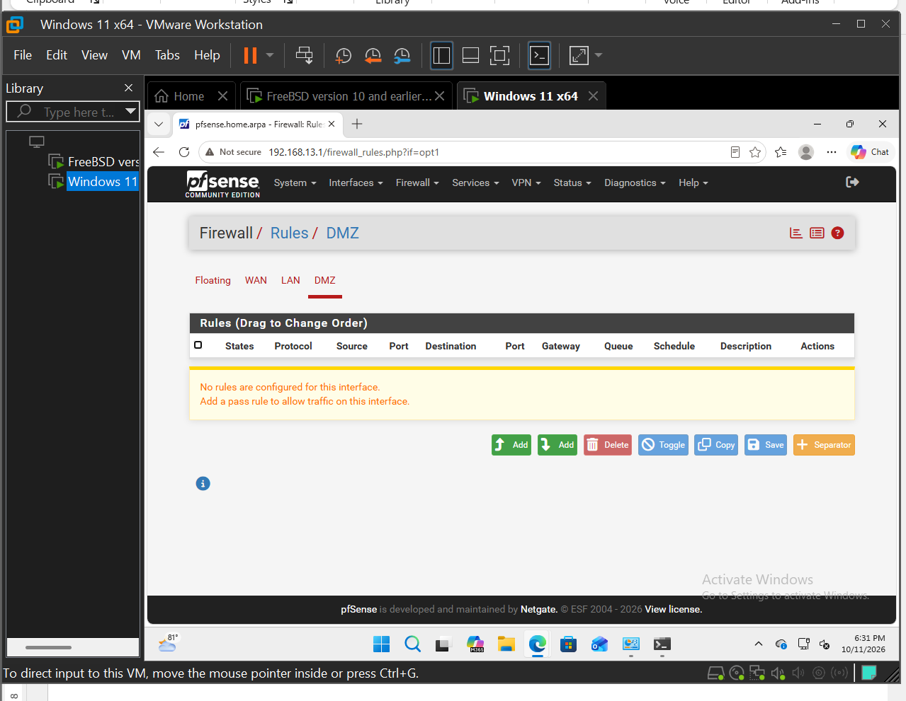
Hình 9. Tab DMZ trước khi bổ sung rule.
Trạng thái cần xác nhận sau khi mở lại máy: rule DMZ đã được Save và Apply hay chưa, nội dung chính xác của rule, và kết quả kiểm thử từ máy trong DMZ. Không kết luận các chính sách chặn/cho phép đã hoạt động chỉ dựa trên màn hình nhập rule.
III. KIỂM THỬ BA TÌNH HUỐNG FIREWALL
Các kết quả sau được tổng hợp từ ảnh chụp màn hình thực hành trên máy ảo VMware. Địa chỉ sử dụng: Windows 11 LAN 192.168.13.10, Ubuntu DMZ 192.168.20.10, gateway LAN 192.168.13.1 và gateway DMZ 192.168.20.1.
1. Tình huống 1 – Chặn ICMP, duy trì truy cập Web/DNS
Mục tiêu: phân biệt lưu lượng ICMP với lưu lượng web và DNS; tạo rule chặn ping nhưng vẫn cho phép các dịch vụ cần thiết. Thao tác cấu hình rule và kiểm thử được thực hiện trong pfSense và các máy ảo.
Hình 10. Ảnh firewall rules trong giai đoạn kiểm thử tình huống 1.
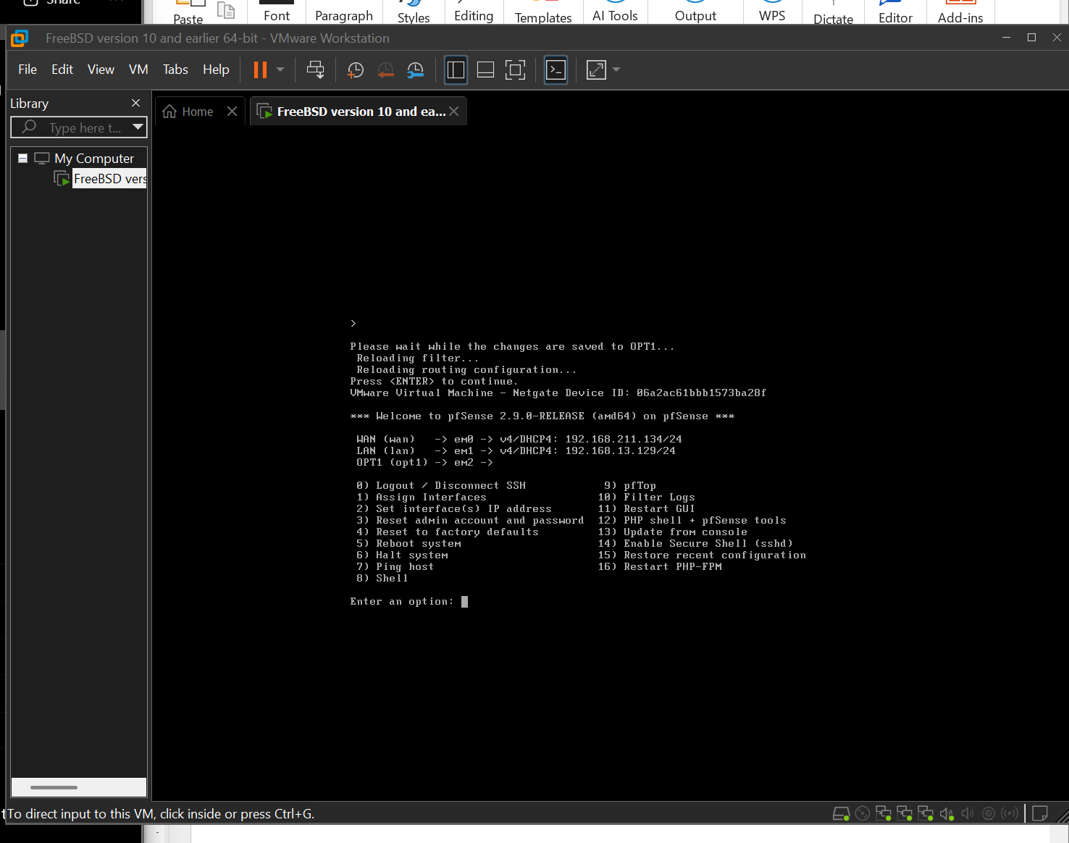
Hình 11. Ảnh kiểm thử kết nối trên máy ảo (đối chiếu với ảnh chụp gốc).
Nhận xét: rule chặn ICMP cần đặt phía trên rule cho phép tổng quát. Kiểm tra web/DNS riêng với ping vì ping thất bại không đồng nghĩa Internet bị ngắt.
2. Tình huống 2 – Giới hạn host được phép truy cập Internet
Mục tiêu: chỉ cho phép một host theo địa chỉ nguồn xác định đi ra Internet, các host khác không được tự động hưởng quyền từ rule Pass rộng hơn. Khi đánh giá phải đối chiếu thứ tự rule và kết quả trên từng máy ảo.
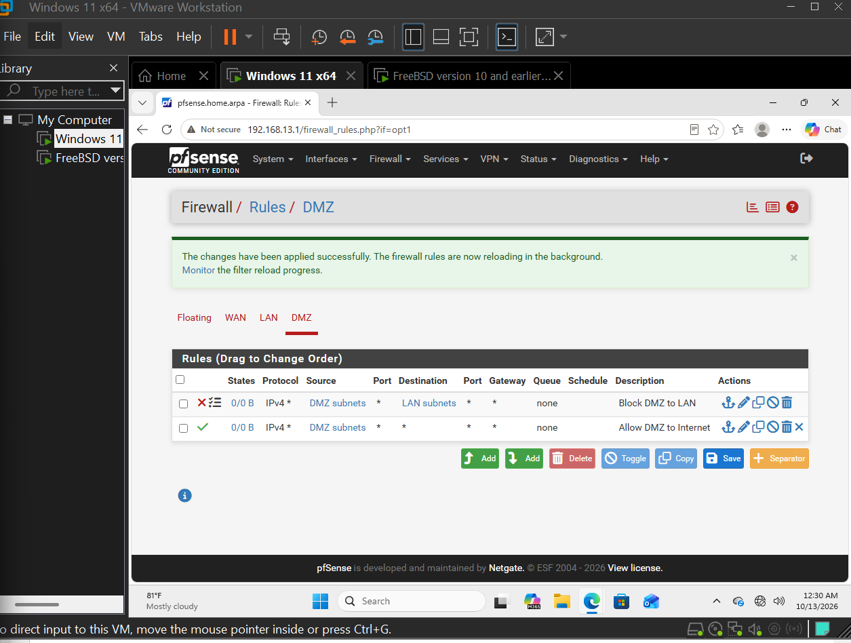
Hình 12. Trạng thái rule trong quá trình điều chỉnh chính sách truy cập.
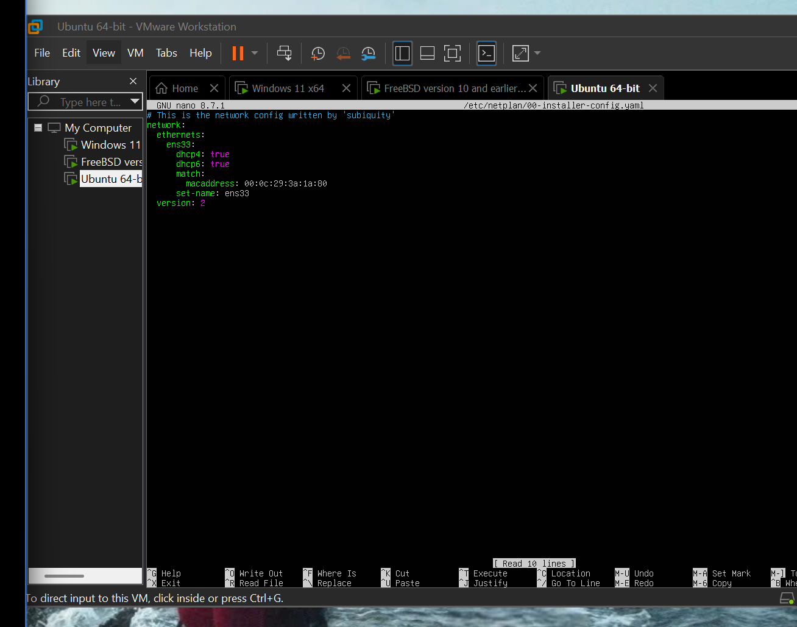
Hình 13. Kiểm tra mạng và kết nối trên Ubuntu.
Nhận xét: kết quả truy cập phụ thuộc địa chỉ nguồn và thứ tự firewall rule. Chỉ nên kết luận một host bị chặn khi có ảnh kiểm thử trực tiếp từ host đó.
3. Tình huống 3 – Cô lập DMZ khỏi LAN, vẫn cho DMZ ra Internet
Mục tiêu: chặn Ubuntu ở DMZ (192.168.20.10) truy cập máy Windows 11 trong LAN (192.168.13.10), đồng thời duy trì truy cập Internet của Ubuntu.
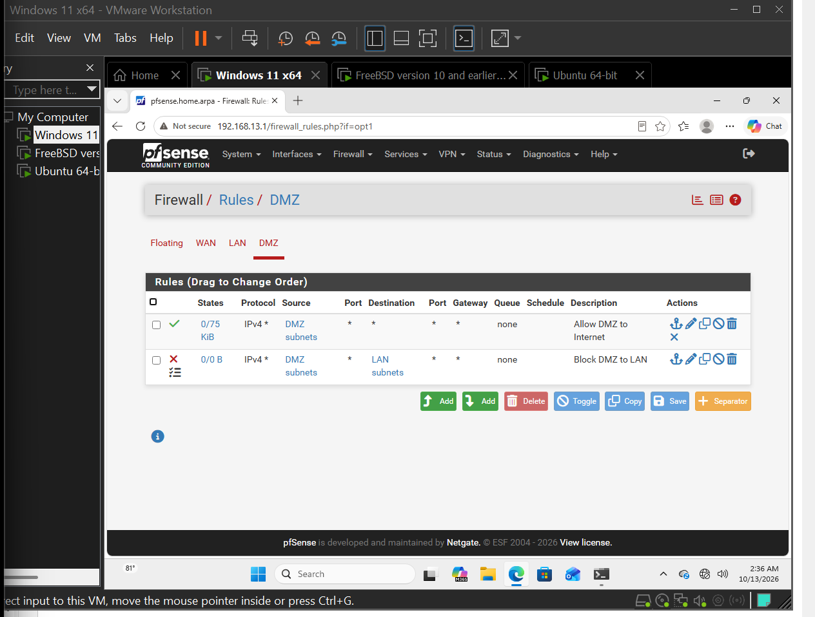
Hình 14. Rule Block DMZ to LAN được ưu tiên phía trên Allow DMZ to Internet.
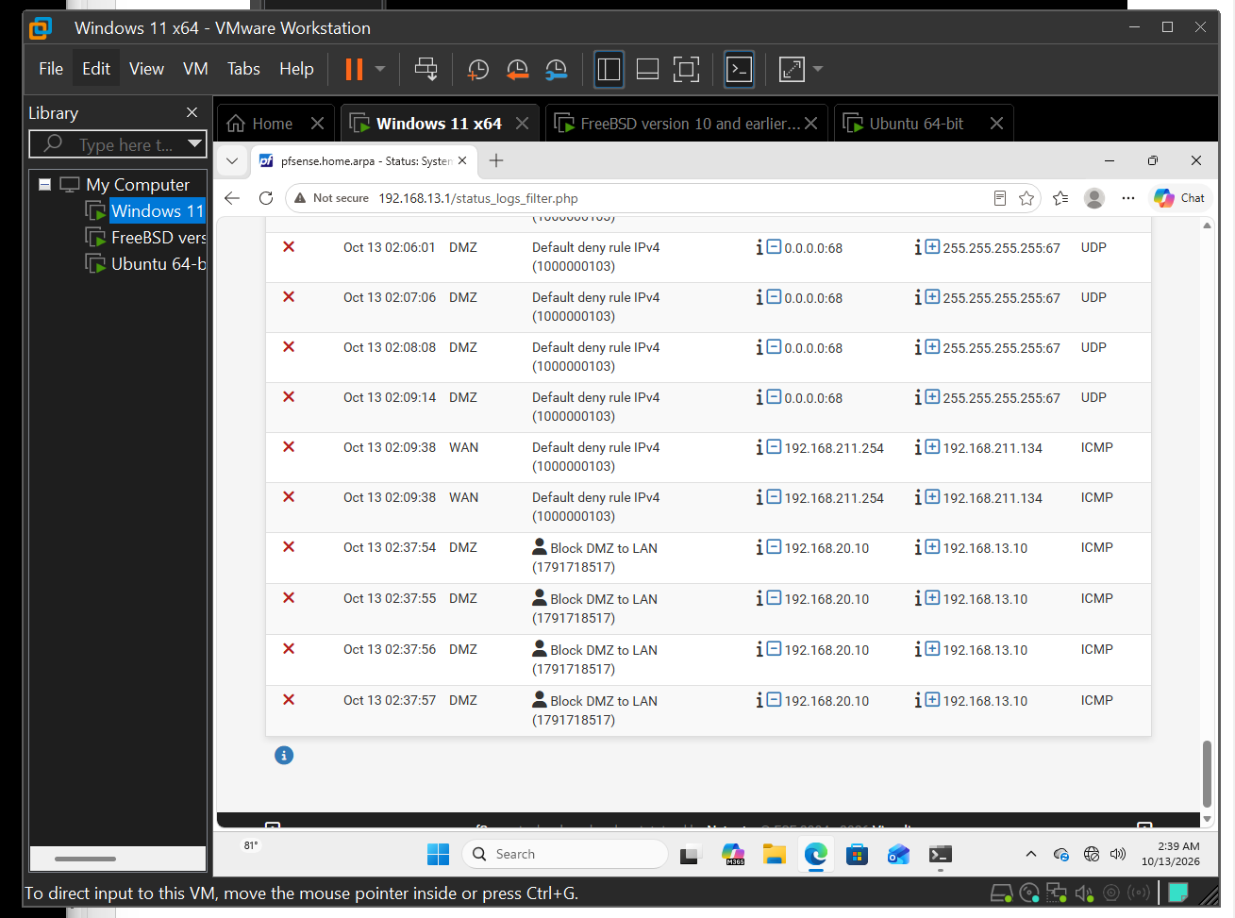
Hình 15. Firewall log ghi nhận kết nối bị chặn từ 192.168.20.10 đến 192.168.13.10 (ICMP).
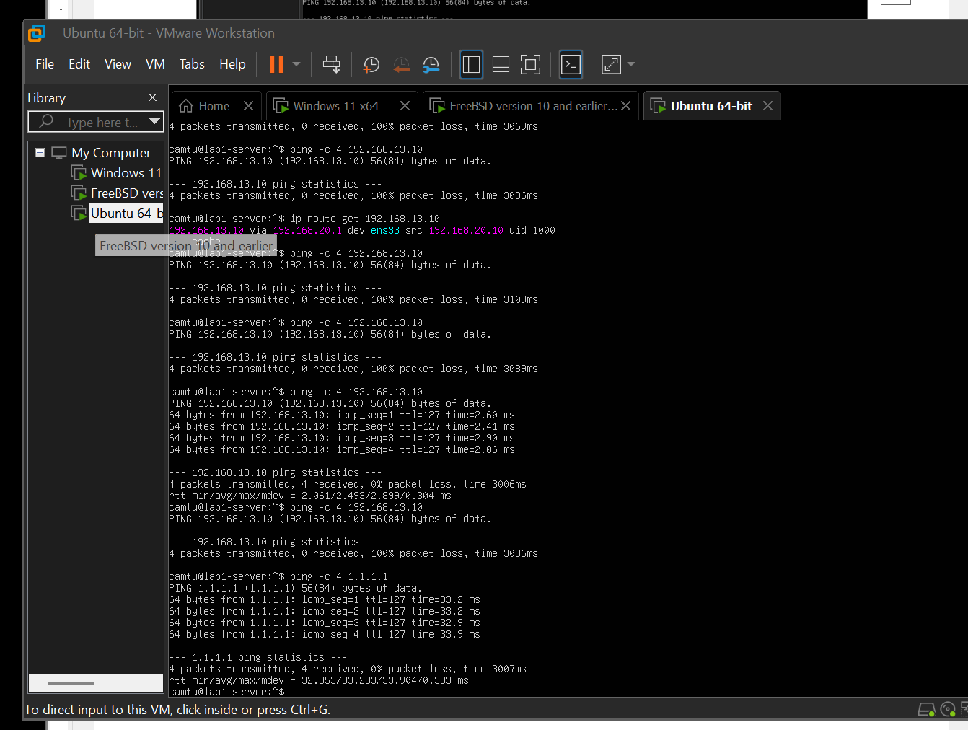
Hình 16. Ubuntu ping LAN thất bại nhưng ping 1.1.1.1 thành công.
Kết quả: khi rule Block DMZ to LAN được bật, ping từ 192.168.20.10 đến 192.168.13.10 thất bại (4 gói gửi, 0 gói nhận, mất 100%). Ping 1.1.1.1 thành công (4 gói nhận, mất 0%). Firewall Log có bản ghi Block DMZ to LAN cho giao thức ICMP. Điều này chứng minh DMZ được cách ly khỏi LAN trong bài kiểm thử nhưng vẫn có kết nối ra Internet.
Ghi chú: trong quá trình kiểm thử có thời điểm tạm tắt rule Block, reset states và mở ICMP trên Windows 11 để kiểm tra đường truyền; khi bật lại rule Block, ping LAN thất bại trở lại. Đây là thao tác kiểm thử có kiểm soát, không phải cấu hình bảo mật cuối cùng.
IV. TRẢ LỜI CÂU HỎI
1. Phân biệt vai trò của NAT và firewall rule trong mô hình.
Trả lời: NAT chuyển đổi địa chỉ IP để máy trong mạng nội bộ có thể kết nối ra ngoài thông qua pfSense. Firewall rule quyết định cho phép hoặc chặn lưu lượng dựa trên IP nguồn, IP đích, giao thức và cổng. NAT xử lý chuyển đổi địa chỉ, còn firewall rule kiểm soát quyền truy cập.
2. Vì sao nên tách máy chủ Web/Mail/FTP vào DMZ thay vì đặt trong LAN?
Trả lời: Các máy chủ cung cấp dịch vụ ra bên ngoài dễ tiếp xúc với lưu lượng không tin cậy. Đặt chúng trong DMZ giúp tách biệt với LAN; nếu máy chủ bị xâm nhập, các rule giữa DMZ và LAN giúp hạn chế nguy cơ lan sang hệ thống nội bộ.
3. Nếu rule Block nằm dưới một rule Pass tổng quát thì kết quả có thể như thế nào?
Trả lời: Trong các rule thông thường trên một interface của pfSense, rule phù hợp đầu tiên được áp dụng. Nếu Pass tổng quát nằm trên và khớp lưu lượng, gói tin có thể được cho phép trước khi đến Block. Vì vậy cần đưa rule Block cụ thể lên trước rule Pass rộng.
4. Muốn chặn ping nhưng vẫn cho truy cập web, cần cấu hình các rule nào?
Trả lời: Cấu hình Block ICMP Echo Request, đồng thời Pass TCP cổng 80 (HTTP), 443 (HTTPS), và cho phép DNS cổng 53 khi cần phân giải tên miền. Đặt các rule đúng thứ tự và kiểm tra từng loại lưu lượng riêng.
5. Logging của firewall giúp ích gì trong xử lý sự cố?
Trả lời: Firewall Log cho biết thời gian, interface, IP nguồn/đích, giao thức và rule xử lý gói tin. Trong thực hành, log ghi nhận Block DMZ to LAN đối với ICMP từ 192.168.20.10 đến 192.168.13.10, giúp xác nhận lý do ping bị chặn.
6. Nêu ít nhất ba biện pháp hardening cho pfSense trong mô hình này.
Trả lời: (1) Đổi mật khẩu quản trị mạnh và hạn chế truy cập WebGUI từ các mạng không tin cậy. (2) Cập nhật pfSense định kỳ. (3) Chỉ mở dịch vụ và cổng cần thiết; đặt rule Block DMZ→LAN phù hợp. (4) Bật logging cho các rule quan trọng. (5) Sao lưu cấu hình trước khi thay đổi lớn.
V. KẾT LUẬN
Bài thực hành đã xây dựng mô hình pfSense trên VMware với WAN, LAN và DMZ; cấu hình firewall rule và thực hiện ba tình huống kiểm thử. Kết quả nổi bật là rule Block DMZ to LAN ngăn được ICMP từ Ubuntu DMZ sang Windows 11 LAN, trong khi Ubuntu vẫn ping Internet thành công. Bài báo cáo không trình bày tình huống 4 và 5 theo phạm vi thực hiện đã chọn.
Nguồn minh chứng: ảnh chụp thực tế trong quá trình thực hành LAB5 và tài liệu hướng dẫn LAB pfSense của giảng viên. Một số ảnh giai đoạn đầu được phục hồi từ bộ ảnh lưu trước đó; cần đối chiếu chú thích với ảnh gốc trước khi nộp.

